Санкт-Петербургский государственный университет

КУЗНЕЦОВА Дарья Александровна

Выпускная квалификационная работа

Межгодовая изменчивость интенсивности глубокой конвекции в субполярных морях Северной Атлантики и Северо-Европейского бассейна СЛО

Уровень образования: магистратура
Направление 05.04.04 «Гидрометеорология»
Основная образовательная программа BM. 5746. «Физическая океанография и биопродуктивность океанов и морей (ФОБОС)»

Научный руководитель:
доцент, Кафедра океанологии,
к.г.н. Башмачников Игорь Львович
Рецензент:
К.ф.-м.н.,
директор Международного центра
по окружающей среде
и дистанционному зондированию
имени Нансена
Леонид Петрович Бобылёв
Санкт-Петербург
2022
ОГЛАВЛЕНИЕ

1. ВВЕДЕНИЕ 3
2. ГЛУБОКАЯ КОНВЕКЦИЯ КАК ФАКТОР ИЗМЕНЧИВОСТИ АМОЦ 4
2.1. ВОДНЫЕ МАССЫ ГРЕНЛАНДСКОГО МОРЯ 7
2.2. ВОДНЫЕ МАССЫ МОРЯ ЛАБРАДОР 8
2.3. ВОДНЫЕ МАССЫ МОРЯ ИРМИНГЕРА 9
3. МАТЕРИАЛЫ И МЕТОДЫ 11
3.1. ОБРАБОТКА ДАННЫХ 11
3.2. OMP АНАЛИЗ 14
4. РЕЗУЛЬТАТЫ 18
4.1. КОНЦЕНТРАЦИИ ВОДНЫХ МАСС В МОРЯХ ГРЕНЛАНДСКОМ, ЛАБРАДОР И ИРМИНГЕРА ПО РЕЗУЛЬТАТАМ OMP-АНАЛИЗА 18
4.2. ИНДЕКС КОНВЕКЦИИ 21
5. ЗАКЛЮЧЕНИЕ 25
Список литературы 27

1. ВВЕДЕНИЕ

Глубокая конвекция в Гренландском море и морях Лабрадор и Ирмингера питает нижнюю ветвь меридиональной океанической циркуляции в северной Атлантике, ключевого звена глобальной океанической циркуляции. Интенсивность глубокой конвекции является одним из основных механизмов, определяющих временную изменчивость североатлантической циркуляции на декадных временных масштабах.
Целью работы является выявление межгодовой изменчивости интенсивности глубокой конвекции в морях Гренландском, Лабрадор и Ирмингера с 1950х гг. путем анализа изменчивости концентрации промежуточных и глубинных водных масс.
Задачи:
1. Выделение основных водных масс в бассейнах морей Гренландского, Лабрадор и Ирмингера, а также определение их концентраций с помощью OMP-анализа.
2. Расчет индексов конвекции на основе полученных концентраций водных масс.
3. Анализ временной изменчивости индексов конвекции.
Описанный в работе метод позволил воспроизвести временной ряд максимальной глубины перемешанного слоя в морях Гренландском, Лабрадор и Ирмингера, с достаточной точностью, и позволил продлить временной ряд интенсивности конвекции в прошлое до 1950-ого года.

2. ГЛУБОКАЯ КОНВЕКЦИЯ КАК ФАКТОР ИЗМЕНЧИВОСТИ АМОЦ

Зонально осредненная циркуляция вод Атлантического, Индийского и Тихого океанов, вместе с Южным океаном, формирует систему циркуляции, имеющую разное направление в глубинном, придонном и верхнем слоях, и часто называемую глобальным океаническим конвейером (Broecker, 1987). Эта схема крупномасштабной циркуляции связывает между собой все бассейны Мирового океана. Ключевым звеном глобальной океанической циркуляции является Атлантическая меридиональная океаническая циркуляция (АМОЦ), где средний поверхностный поток на север и глубинный поток на юг формируют верхнюю и нижнюю ветви АМОЦ. Сильные вертикальные градиенты плотности в слое термоклина в открытых частях океанических бассейнов препятствуют вертикальному обмену гидрологических характеристик приповерхностного и придонного слоев с тропических и умеренных широтах, разделяя различные ветви АМОЦ (Зеленько, Реснянский, 2007). В субполярных областях северной Атлантики формирование отрицательного потока плавучести и неустойчивой стратификации, наоборот, приводит к интенсивному вертикальному перемешиванию вод до значительных глубин – явление глубокой океанической конвекции. Глубокая конвекция (ГК) субполярных областей северной Атлантики связывает верхнюю и нижнюю ветви АМОЦ и замыкает круговорот глобального океанического конвейера. Формирование аномалий плотности на значительных глубинах бассейна субполярной Атлантики и их дальнейшая адвекция с водами глубинного западного пограничного течения определяет изменчивость интегрального переноса АМОЦ на декадных временных масштабах (Buckley, Marshall, 2016). Погружение вод в результате ГК способствует обновлению глубинных водных масс и переносу веществ из поверхностных в глубинные слои океана (растворенного кислорода, трития, углекислого газа и др.). Эти водные массы питают нижнюю ветвь АМОЦ.
Условия для формирования достаточно сильного отрицательного потока плавучести для развития ГК складываются из трех факторов. Наибольший вклад в отрицательный баланс плавучести вносит выхолаживающее атмосферное воздействие (Buckley, Marshall, 2016; Piron, et al., 2016). В областях развития конвекции поток тепла из океана в атмосферу, в среднем, составляет первые сотни Вт/м2, но может эпизодически достигать 1000 Вт/м2 (Marshall and Schott, 1999). Вторым условием является ослабленная стратификация вод промежуточных слоев, ниже глубины сезонного пикноклина. При этом четко разделить, является ли регулярно происходящая конвекция причиной ослабленной стратификации или её следствием, не представляется возможным. Третьим фактором выступает наличие циклонической циркуляции, которая приводит к поднятию к поверхности верхней границы слоя слабо-стратифицированных вод, за счет изгиба изопикнических поверхностей сезонного пикноклина. В связи с этой особенностью поля плотности, наиболее часто развитие ячеек ГК наблюдалось именно в центрах локальных циклонических круговоротов (Bacon et al., 2003; Karstensen et al., 2005; Зеленько, Реснянский, 2007). Хотя очаги ГК варьируются от года к году, ограниченность областей благоприятного сочетания различных факторов делает области развития ГК сравнительно локализованными (Федоров и др., 2018). Выделяют три основные области наиболее частого развития ГК – бассейны морей Гренландского, Лабрадор и Ирмингера (рис.1).
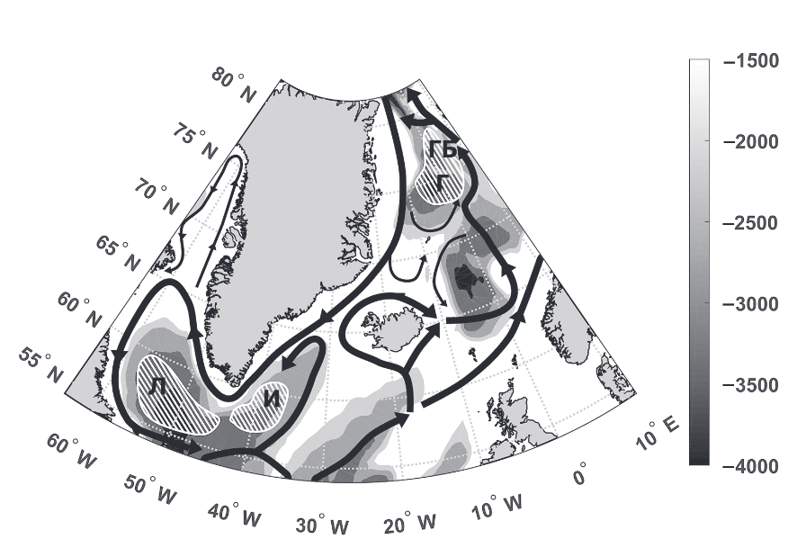
Рисунок 1 Схема циркуляции и батиметрия субполярной северной Атлантики (глубины менее 1500 м не показаны). Заштрихованные области, ограниченные белыми линиями, охватывают районы глубокой конвекции: Л — в море Лабрадор, И — в море Ирмингера, Г — в Гренландском море, ГБ — бассейн Борея в Гренландском море (Федоров и др., 2018)
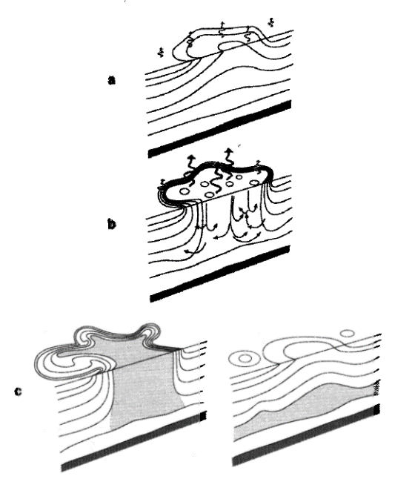

Рисунок 2 (слева) Схема развития глубокой океанической конвекции: а) уплотнение поверхностных вод; б) формирование локальных ячеек ГК; с) адвекция обновленных водных масс (Marshall and Schott, 1999)

Развитие ГК можно разделить на три фазы (рис. 2): увеличение плотности поверхностного слоя и развитие гравитационной неустойчивости (в горизонтальных масштабах порядка 100 км) с формированием внутри зон неустойчивой стратификации локальных ячеек конвекции (порядка 1 км в диаметре), период существования «конвективной трубы» и схлопывание трубы в верхнем слое и распространение обновленных конвективных водных масс по акватории (Marshall and Schott, 1999). При этом, в результате медленного примешивания с окружающими водами происходит постепенная трансформация свойств конвективных водных масс.
Прямые наблюдения за развитием ГК осложнены тем, что ячейки ГК возникают хаотично и часто быстро исчезают (конвективная труба может существовать от одних-нескольких суток до нескольких месяцев). Количественные характеристики конвективных процессов оцениваются главным образом по косвенным признакам – по временной эволюции профилей температуры и солености на глубине и по максимальной глубине перемешанного слоя в холодный период. Однако из-за того, что граница между верхним перемешанным слоем и нижележащей стратифицированной толщей вод в субполярном бассейне северной Атлантики не носит выраженного скачкообразного характера ввиду относительно слабой стратификации на промежуточных глубинах (Фалина и др. 2017), глубину верхнего перемешанного слоя часто трудно определить. Кроме того, базы натурных данных ограничены и не покрывают всей акватории достаточно частой сетью наблюдений. Эти факторы могут приводить к существенной разнице в оценках максимальной глубины перемешанного слоя у различных авторов (Башмачников и др., 2018). В данной работе проводится оценка динамики конвекции путем анализа динамики водных масс за достаточно продолжительный период, с 1950 по 2016 гг.
Количество водных масс, которые можно учесть в используемом здесь ОМР анализе, ограничено. Поэтому в дальнейшем обзоре водных масс мы сосредоточимся только на основных водных массах каждого бассейна, которые присутствуют там в течении всего рассматриваемого периода.

2.1. ВОДНЫЕ МАССЫ ГРЕНЛАНДСКОГО МОРЯ

В бассейне Гренландского моря циркулируют водные массы из трех основных источников: холодные, пресные водные массы арктического бассейна, соленые теплые водные массы атлантического происхождения и водные массы, сформированные в Норвежском море. Основными особенностями циркуляции Гренландского моря являются циклоническая циркуляция в центральной части гренландского бассейна, приток вод через пролив Фрама и вынос вод Восточно-Гренландским течением (Blindheim, Osterhus, 2014). Через пролив Фрама в Гренландское море попадают атлантические воды, известные как ре-циркулирующая атлантическая водная масса, приносимая Норвежским течением (Re-circulating Atlantic Water – RAW) (Jeansson et al., 2008). RAW могут быть выделены как воды с максимальной температурой и соленостью, сильно контрастирующие с другими водными массами присутствующими в бассейне и занимающие приповерхностный слой Гренландского моря. Полярные водные массы попадают в Гренландское море через пролив Фрама частично из бассейна Северного Ледовитого океана. Эти воды представлены в Гренландском море, в том числе, в виде верхней полярной глубинной водной массы (upper Polar Deep Water – uPDW), распространяясь в промежуточном слое Гренландского моря, и служат нижней границей для более легких атлантических вод (Rudels et al., 2002). uPDW характеризуется относительной плотностью равной 27,97 кг/м3 и низкими значениями кислорода. В значительных концентрациях в бассейне Гренландского моря присутствует арктическая промежуточная водная масса Исландского моря (Iceland Sea Arctic Intermediate Water – ISAIW), которая относится к классу вод сформированных в морях Северо-Европейского бассейна и представляет собой промежуточную водную массу арктического происхождения, модифицированную в Исландском море (Jeansson et al., 2008). Придонный слой занимают самые плотные водные массы Гренландского моря, сформированные в результате ГК. Формирование глубинной водной массы Гренландского моря (Greenland Sea Deep Water – GrSDW; σ0= 32.81 кг/м3) в результате интенсивной ГК до глубин 2000 м и более отмечалось начиная с ранних исследований ГК Гренландского моря (Brakstad et al., 2019). Начиная со 70ых годов отмечалась относительно слабая конвекция с глубиной верхнего перемешанного слоя менее 1000 м, но больше 500 м, в результате которой формировалась конвективная водная масса с отличными характеристиками – арктическая промежуточная водная масса Гренландского моря (Greenland Sea Arctic Intermediate Water – GSAIW; σ0= 28.06 кг/м3). Meincke et al. (1992) связывают снижение интенсивности ГК в Гренландском море со снижением циклонической активности и сокращением поступления соли, что совместно приводит к усилению стратификации вод. (Bashmachnikov et al., 2018) так же указывают на то, что потоки пресной воды и соли оказывают решающее влияние на межгодовую изменчивость ГК в Гренландском море. Придонные слои Гренландского моря, более 3000 м, заняты гренландской придонной водной массой (Greenland sea Bottom Water – GSBW). Она представляет собой GrDW, которая расположена слишком глубоко, чтобы покинуть бассейн через пороги. Она модифицирована путем смешения с промежуточными и глубинными арктическими водными массами (Jeansson et al., 2008). Так как эта водная масса занимает наиболее глубокие слое Гренландского моря, она практически не обновляется в результате зимней ГК и характеризуется низкими температурами и низким содержанием кислорода.

2.2. ВОДНЫЕ МАССЫ МОРЯ ЛАБРАДОР

Море Лабрадор самое пресное и холодное море Атлантического океана. Обмен с Атлантическим океаном происходит через юго-восточную границу моря с притоком вод из Атлантики с Западно-Гренландским течением, и оттоком вод вдоль южной границы моря с промежуточным Лабрадорским течением (Yashaev et al., 2007; Schmidt and Send, 2007). Воды Северного-Ледовитого океана попадают в море Лабрадор через Дэвисов пролив у северной границы моря. Поверхностный слой в море Лабрадор занимают модифицированные воды арктического происхождения: субполярная модифицированная водная масса (Subpolar Mode Water – SPMW) и субарктическая промежуточная водная масса (Subarctic Intermediate Water – SAIW). Первая формируется в результате охлаждения вод Северо-Атлантического течения (McCartney and Talley, 1982), вторая в результате смешения вод Северо-Атлантического течения и холодной промежуточной Лабрадорской водной массы (Labrador sea water, LSW) (Maribel I. García-Ibáñez et al., 2018). LSW полностью занимает слой от 500 до 2000 м и является доминирующей водной массой моря Лабрадор (Yashaev et al., 2007). Формирование LSW является результатом ГК в море Лабрадор, она считается одним из основных компонентов нижней ветви АМОЦ и самой легкой её составляющей (Rhein et al., 2015). Интенсивность глубокой конвекции в море Лабрадор менялась со временем, на что указывает среднее содержание тепла в бассейне моря, а также распределение температуры и плотности (Yashaev et al., 2007). Более глубокая конвекция формирует более холодную и пресную классическую LSW (classic LSW – cLSW; σ0= 27.77-27.80 кг/м3). Менее интенсивное перемешивание (до глубин менее 1500 м) сопровождалось усилением влияния более теплых и соленых промежуточных водных масс, окружающих море Лабрадор, что определяло характеристики менее плотной и неглубокой LSW (upper LSW – uLSW; σ0= 27.68-27.77 кг/м3). Потепление LSW, в свою очередь, приводит к усилению стратификации в бассейне моря Лабрадор и препятствует развитию интенсивной ГК в отсутствии сильного охлаждающего действия атмосферы в последующие зимы. Ниже LSW на глубинах больше 2000 м находятся северо-атлантическая глубинная водная масса (North-East Atlantic Deep Water – NEADW), представляющая собой модифицированную водную массу перелива Исландского моря (Iceland Sea Overflow Water – ISOW) (Maribel I. García-Ibáñez et al., 2018), и водная масса перелива Датского пролива (Denmark Strair Overflow Water – DSOW) – наиболее плотная фракция Восточно-Гренландского течения, преодолевающая мелководные пороги Датского пролива и распространяющаяся в придонных горизонтах в районе субполярного круговорота северной Атлантики (Tanhua et al., 2008; Фалина, Сарафанов, 2015; Jochumsen et al. 2017). ISOW и DSOW, как и LSW, являются компонентами, формирующими глубинную ветвь АМОЦ (Fröb et al., 2018).

2.3. ВОДНЫЕ МАССЫ МОРЯ ИРМИНГЕРА

ГК в море Ирмингера долгое время не была в центре внимания исследователей, хотя существовали предположения об отдельных случаях развития ГК в море Ирмингера (Sverdrup et al., 1942). Море Ирмингера удовлетворяет всем условиям для развития ГК: присутствие антициклонического субполярного круговорота, наличие северных ветров вдоль восточного побережья Гренландии, интенсифицирующих поток тепла из океана в атмосферу, и ослабление стратификации промежуточных вод за счет адвекции LSW в море Ирмингера (Bacon et al., 2003; Pickart et al., 2003; Straneo et al., 2003; Yashayaev et al., 2007; de Jong et al., 2012). Приповерхностный слой моря Ирмингера занимают теплые соленые воды течения Ирмингера (Irminger current – IC) и SAIW (Fröb et al., 2018). Промежуточные глубины моря Ирмингера характеризуются LSW до глубины около 1500 м. Характеристики водной массы, сформированной в результате конвекции в море Ирмингера, очень схожи с характеристиками конвективной водной массы моря Лабрадор. Поэтому многие исследователи не разделяют водные массы, формирующиеся в двух этих отдельных морях и обозначают их как LSW. Однако конвекция в море Ирмингера значительно менее глубокая, чем в море Лабрадор, и формирующийся верхний перемешанный слой практически не превышает глубину 1000 м (Pickart et al. 2003). С вязи с этим в бассейне моря Ирмингера следует разделять промежуточную водную массу лабрадорского происхождения (LSW) и промежуточную, более теплую и легкую, водную массу ирмингерского происхождения (iLSW – Irminger LSW) (de Jong и de Steur, 2016). Придонные горизонты моря Лабрадор занимает теплая модификация NEADW (upper NEADW – uNEADW) и ISOW.

3. МАТЕРИАЛЫ И МЕТОДЫ

Интенсивность ГК в работе оценивалась косвенным образом – по объему сформировавшейся в результате конвекции водной массы. Обзор водных масс, наблюдавшихся в бассейнах морей Гренландского, Лабрадор и Ирмингера приведен в разделе 2.1.-2.3. Суммарный объем водной массы определялся с помощью OMP (Optimum Multiparametr) анализа (Tomczak and Large, 1989). Этот метод многократно использовался в исследованиях формирования, распространения и модификации водных масс в северной Атлантике (Tanhua et al., 2005; Álvarez et al., 2004; García-Ibáñez et al., 2018), а также в исследованиях временной изменчивости концентрации водных масс (Leffanue and Tomczak, 2004).

3.1. ОБРАБОТКА ДАННЫХ

Температура и соленость определялись по данным массива EN4. Эти данные в интересующих акваториях имелись за каждый из годов анализа, с 1950 по 2016гг. Для определения концентрации водных масс с помощью OMP анализа были использованы следующие натурные базы данных биогенов: WOD-2018 (Boyer, T. P., O. K. Baranova, C. Coleman, H. E. Garcia, A. Grodsky, R. A. Locarnini, A. V. Mishonov, C. R. Paver, J. R. Reagan, D. Seidov, I. V. Smolyar, K. W. Weathers, and M.M. Zweng (2018). World Ocean Database 2018. A.V. Mishonov, Technical Editor. NOAA Atlas NESDIS 87), ICES (ICES Dataset on Ocean Hydrography, 2021. ICES, Copenhagen), а также результаты экспедиций (Hendry, Katharine R (2018): North Atlantic seawater bottle data collected from CTD during RRS Discovery cruise DY081. PANGAEA, https://doi.org/10.1594/PANGAEA.89654), (Steinfeldt, Reiner; Rhein, Monika; Kieke, Dagmar; Bulsiewicz, Klaus (2020): Physical oceanography and CFC-12 measured on water bottle samples during Meteor cruise M82/2. PANGAEA, https://doi.org/10.1594/PANGAEA.911301), (Karstensen, Johannes; Krahmann, Gerd (2016): Physical oceanography during Maria S. Merian cruise MSM21/1a. PANGAEA, https://doi.org/10.1594/PANGAEA.859929) и (Steinfeldt, Reiner; Rhein, Monika; Kieke, Dagmar; Bulsiewicz, Klaus (2020): Physical oceanography, CFC-12 and SF6 measured on water bottle samples during Maria S. Merian cruise MSM12/3. PANGAEA, https://doi.org/10.1594/PANGAEA.911220), скачанные из базы данных Pangaea. Были использованы все имеющиеся профили с 1950 по 2016 гг.: для области 72-79° с.ш., с 13° з.д. по 5° в.д., в случае Гренландского моря; области 55.5-61° с.ш. 45-60° з.д. для моря Лабрадор; и области 58-63° с.ш. 30-43° з.д., в случае моря Ирмингера. В анализ не были включены данные, полученные с декабря по март в морях Лабрадор и Ирмингера, и с декабря по апрель в Гренландском море, так как обширные области конвективного перемешивания в эти месяцы часто еще не изолированы от атмосферы. Была проведена обработка данных на предмет выбросов, удаления сравнительно мелководных профилей на шельфе, которые не принимают участия в формировании исследуемых водных масс, после чего были получены осредненные по пространству, среднегодовые профили различных видов биогенов (O2, NO3, PO4, Si) для каждого бассейна. Пропуски в данных были заполнены с помощью двойной интерполяции (по глубине и времени). В отдельных местах, где была необходима экстраполяция или величина пропуска превышала 3-4 года, эти пропуски заполнялись регрессией значений биогенов на разных глубинах от температуры и солености, так как массив EN4 пропусков не имел.
По полученным среднегодовым профилям для каждой области были получены диаграммы T-S, T-O2, T-NO3, T-PO4 и т.д., а также диаграммы для различных биогенов, для определения основных водных масс (см. описание в разделах 2.1-2.3), представленных в районе за весь рассматриваемый период. Эти водные массы (разделы 2.1-2.3) и были использованы в дальнейшем OMP-анализ. Примеры полученных диаграмм представлены на рисунках №3-4.
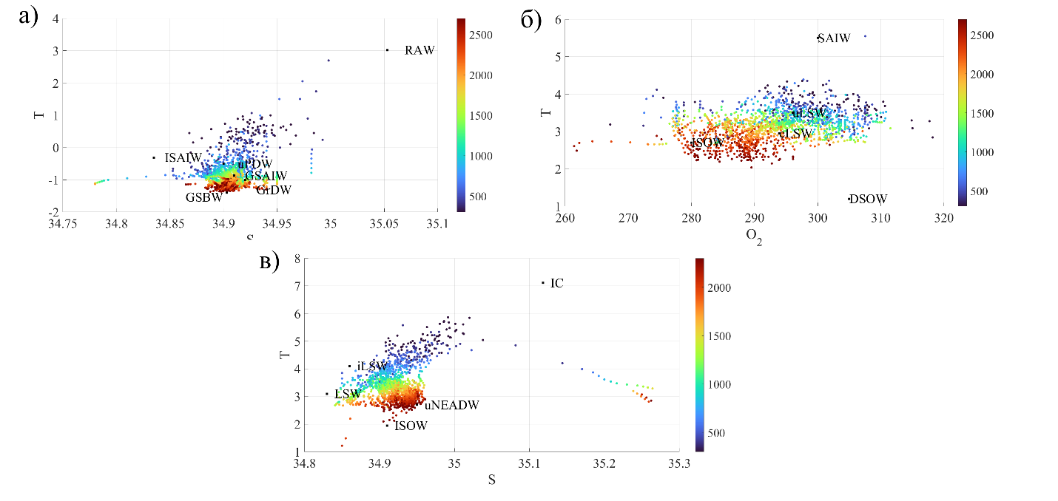
Рисунок №3 TS диаграммы 1950-2016 гг.: в Гренландском море (а), в море Лабрадор (б) и в море Ирмингера (в)
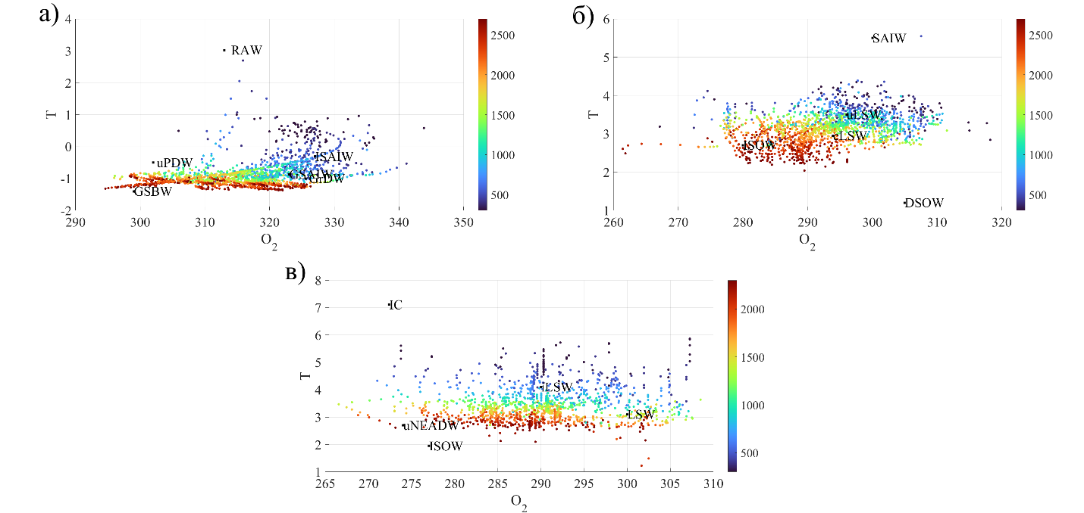
Рисунок №4 Пример диаграммы температура-кислород (1950-2016 гг.): в Гренландском море (а), в море Лабрадор (б) и в море Ирмингера (в)

3.2. OMP АНАЛИЗ

Суть метода OMP-анализа состоит в выделении вклада каждой из выделенных основных водных масс в характеристики единичного объема воды. Характеристики этого единичного объема воды рассматриваются как результат перемешивания заданных водных масс. Вклад или объем каждой водной массы в единичный объем воды рассчитывается из системы линейных уравнений, методом наименьших квадратов, исходя из предположения, что объем водной массы не может быть отрицательным. В данной работе в качестве параметров использовались значения температуры, солености, а также концентраций кислорода, силикатов, фосфатов и нитратов, полученные из литературных источников для каждой из используемых водных масс (Таблица 1). В каждом морском бассейне, 7 уравнений позволяет выделять не более пяти водных масс. Таким образом количество уравнений системы превысило количество неизвестных. Переопределенная система позволяет оценить долю необъясненной изменчивости характеристик единичного объема воды. Также для минимизации ошибок уравнение каждого параметра водных масс вводилось со своим весовым коэффициентом (Tomczak and Large, 1989). График остатков в результате проведенного OMP-анализа представлен на рис. №5. Так как использованные нами значения концентрации биогенов были получены в разных экспедициях, с различным оборудованием и различной точностью, для концентраций биогенов были использованы наименьшие веса, по сравнению с весовыми коэффициентами температуры и солености.
Таблица 1 Характеристики и весовые коэффициенты водных масс согласно литературным источникам для Гренландского моря (желтым, Karstensen et al., 2005; Jeansson et al., 2008; Tanhua et al., 2008; Onarheim, 2016; Brakstad et al., 2019), моря Лабрадор (зеленым, Tomszak et al., 2004;Jenkins et al., 2015; García-Ibáñez et al., 2018) и моря Ирмингера (коричневым, Alvarez et al., 2004; Tanhua et al., 2005;Jenkins et al., 2015; Fröb et al., 2018; García-Ibáñez et al., 2018).
Водные массы |  | T, °С | S, PSU | O2, μ/л | PO4, μ/л | NO3, μ/л | SiO3, μ/л
RAW | Re-circulated Atlantic Water | 3.02 | 35.053 | 313 | 0.79 | 11.7 | 5.1
ISAIW | Iceland Sea Arctic Intermediate Water | -0.16 | 34.683 | 333 | 0.79 | 11.6 | 5.4
GrDW | Greenland sea Deep Water | -1 | 34.92 | 325.57 | 0.94 | 14.2 | 9.6
GSBW | Greenland Sea Bottom Water | -1.4 | 34.9 | 299 | 1.12 | 15 | 12.1
uPDW | upper Polar Deep Water | -0.5 | 34.9 | 302 | 0.93 | 14.2 | 8.1
DSOW | Denmark Strait Overflow Water | 1.2 | 34.89 | 305 | 0.91 | 13.8 | 10.3
ISOW | Iceland Sea Overflow Water | 2.55 | 34.99 | 294 | 1.09 | 14.6 | 13
cLSW | classic Labrador Sea Water | 2.95 | 34.864 | 293.9 | 1.09 | 16.1 | 11.5
uLSW | upper Labrador Sea Water | 3.5 | 34.91 | 296 | 1.02 | 15.05 | 8.35
SAIW | Subarctic Intermediate Water | 5.5 | 34.7 | 300 | 0.98 | 13.3 | 6
NEADW | North-East Atlantic Deep Water | 2 | 34.87 | 266 | 1.3 | 18.2 | 28.8
ISOW | Iceland Sea Overflow Water | 1.95 | 34.99 | 277 | 1.1 | 16.9 | 13
LSW | Labrador sea Water | 3.1 | 34.83 | 300 | 1.09 | 15.8 | 9.21
iLSW | Irmiger-Labrador Sea water | 4.1 | 34.86 | 290 | 1.07 | 17 | 8.35
IC | Irminger current water | 7.11 | 35.118 | 272.4 | 0.89 | 14.3 | 6.7
uNEADW | upper North-East Atlantic Deep Water | 2.7 | 34.95 | 274 | 1.3 | 18.2 | 28.8
W | Весовые коэффициенты | 81 | 21 | 4 | 1 | 4 | 3
Система уравнений для 5 водных масс и 6 параметров воды выглядит следующим образом:
$$x_{1}∙T_{1}+…+x_{5}∙T_{5}=T_{набл.}+R_{T}$$
$$x_{1}∙S_{1}+…+x_{5}∙S_{5}=S_{набл.}+R_{S}$$
$$x_{1}∙O_{2,1}+…+x_{5}∙O_{2,5}=O_{2,набл.}+R_{O_{2}}$$
$$x_{1}∙{PO}_{4,1}+…+x_{5}∙{PO}_{4,5}={PO}_{4,набл.}+R_{{PO}_{4}}$$
$$x_{1}∙{NO}_{3,1}+…+x_{5}∙{NO}_{3,5}={NO}_{3,набл.}+R_{{NO}_{3}}$$
$$x_{1}∙{Si}_{1}+…+x_{5}∙{Si}_{5}={Si}_{набл.}+R_{Si}$$
$$x_{1}+…+x_{5}=1+R_{сумм.}$$
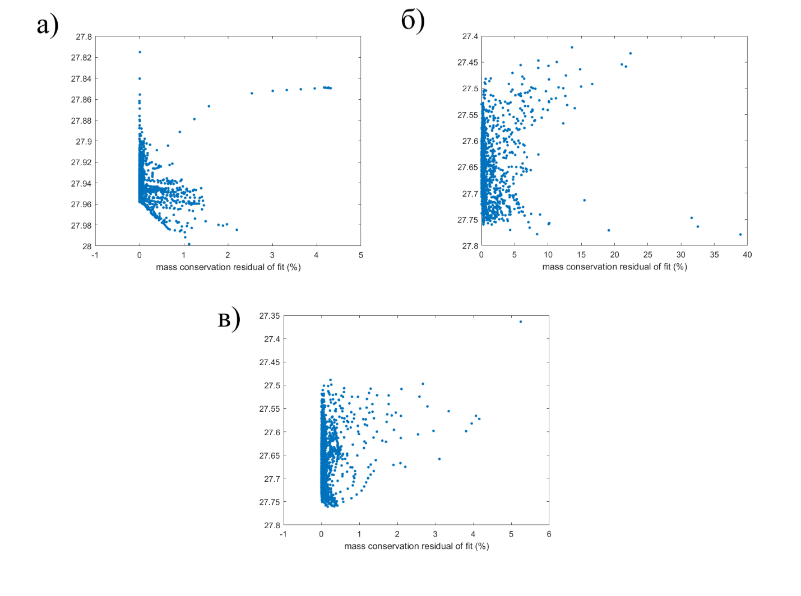
Рисунок №5 Диаграмма рассеяния потенциальной плотности и остатков, полученных в модели OMP анализа для Гренландского (а), Лабрадор (б) и Ирмингера (в)

4. РЕЗУЛЬТАТЫ

4.1. КОНЦЕНТРАЦИИ ВОДНЫХ МАСС В МОРЯХ ГРЕНЛАНДСКОМ, ЛАБРАДОР И ИРМИНГЕРА ПО РЕЗУЛЬТАТАМ OMP-АНАЛИЗА

В результате проведенного OMP анализа были получены концентрации водных масс, по которым были построены разрезы по времени (рис №6).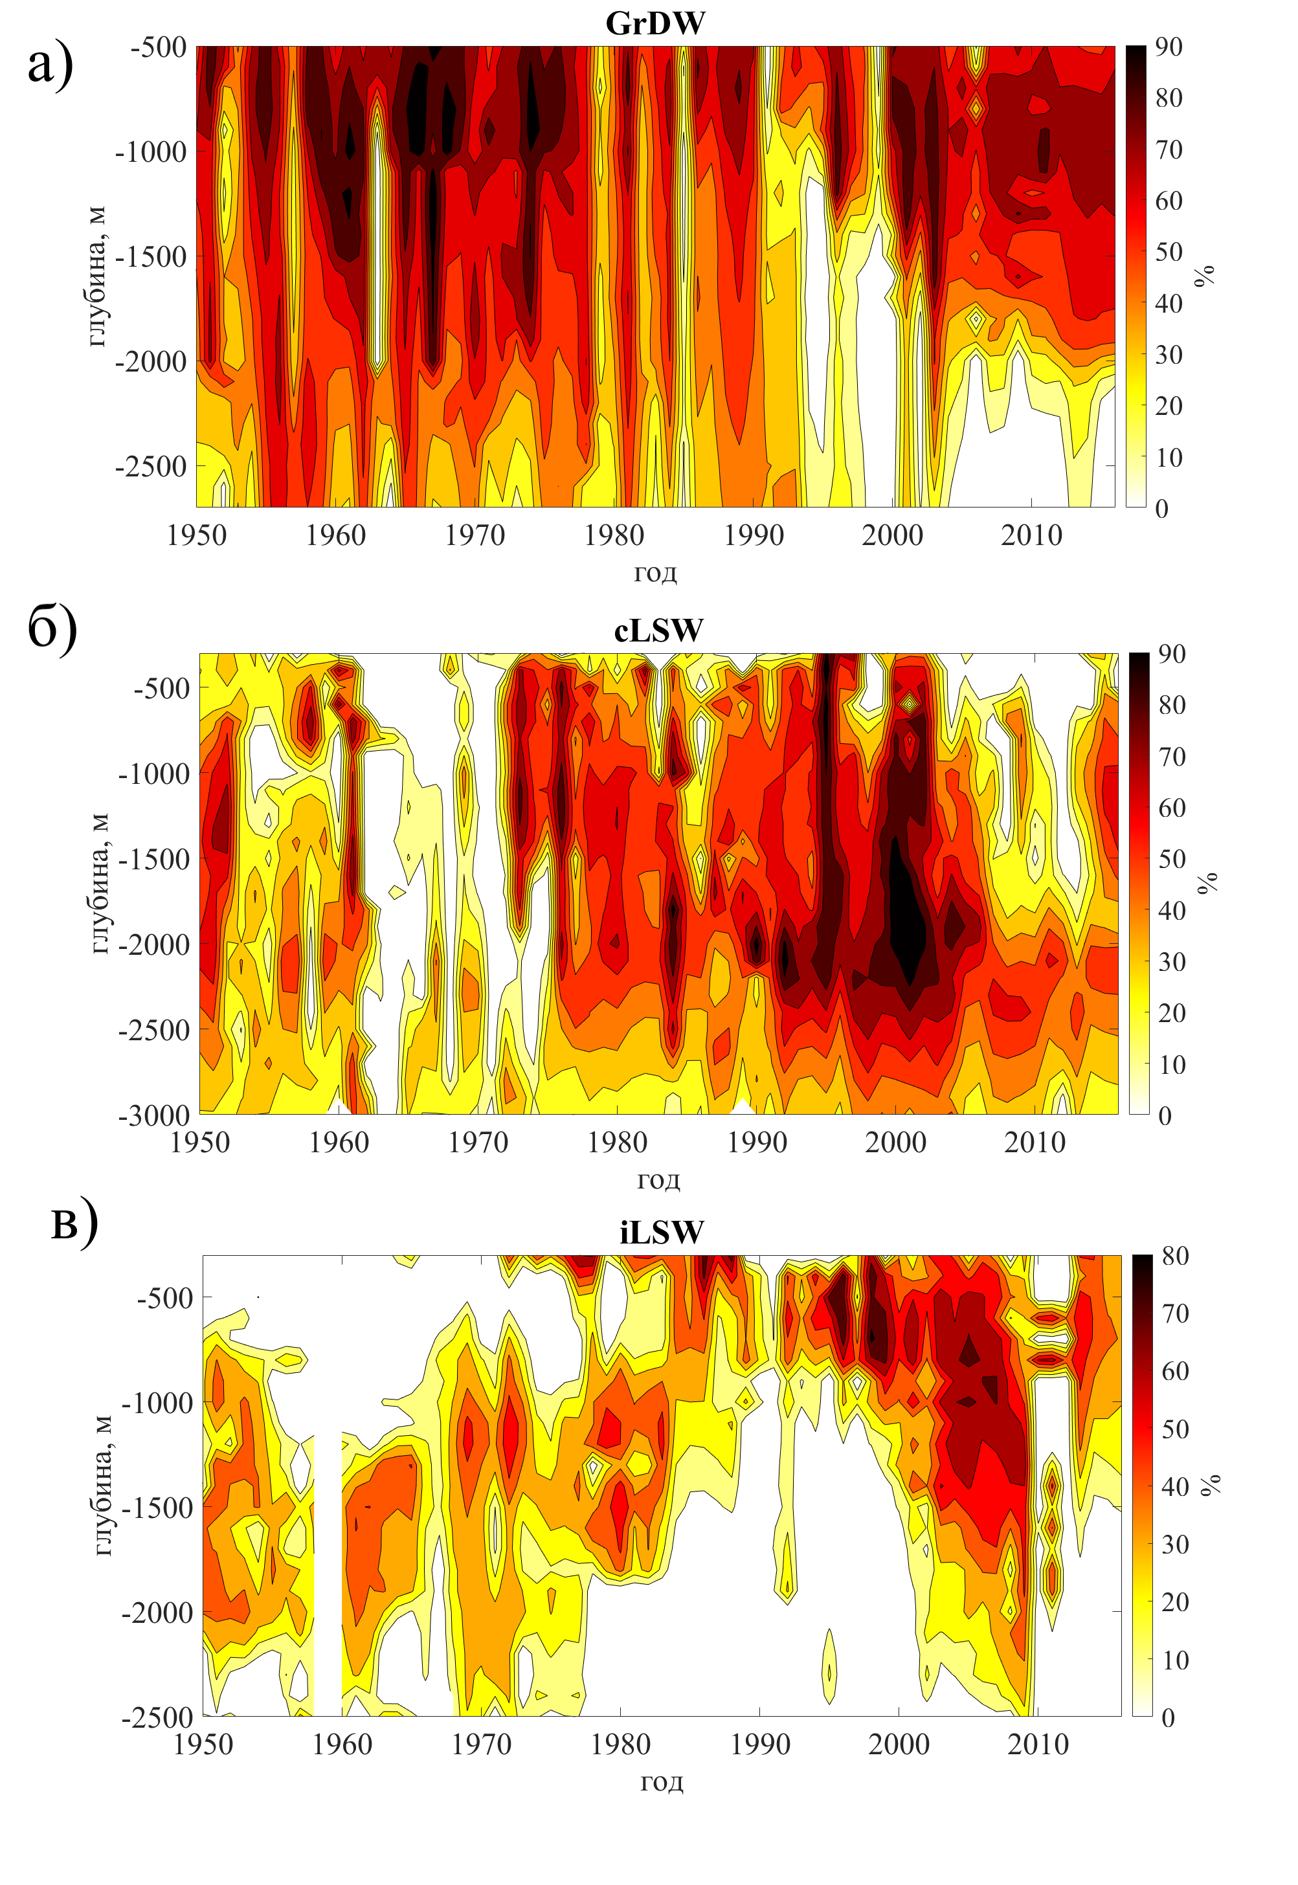
Рисунок №6 Концентрация водных масс, сформированных в результате ГК в моря Гренландском (а), Лабрадор (б) и Ирмингера (в), полученные в результате OMP анализа.
На рис. №6(a) представлена водная масса, сформированная в результате конвекции. При этом, для Гренландского моря водные массы GrDW и GSAIW задавались как единая водная масса, так как их характеристики схожи и основное отличие только в глубине их распространения (Brakstad et al., 2019). Совместное использование GrDW и GSAIW позволило сделать результаты OMP анализа более устойчивыми. Видно, что начиная с середины 90-ых годов глубина распространения конвективной водной массы становится меньше, что согласуется с результатами (Brakstad et al., 2019). Это приводит сосредоточению GSBW (рис.№7) в придонных слоях Гренландского моря и некоторой её «консервации».

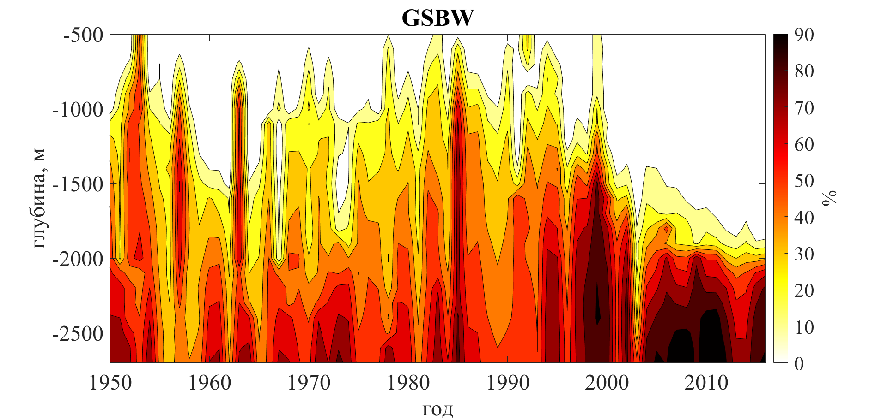
Рисунок №7 Концентрация GSBW, полученная в результате OMP анализа.
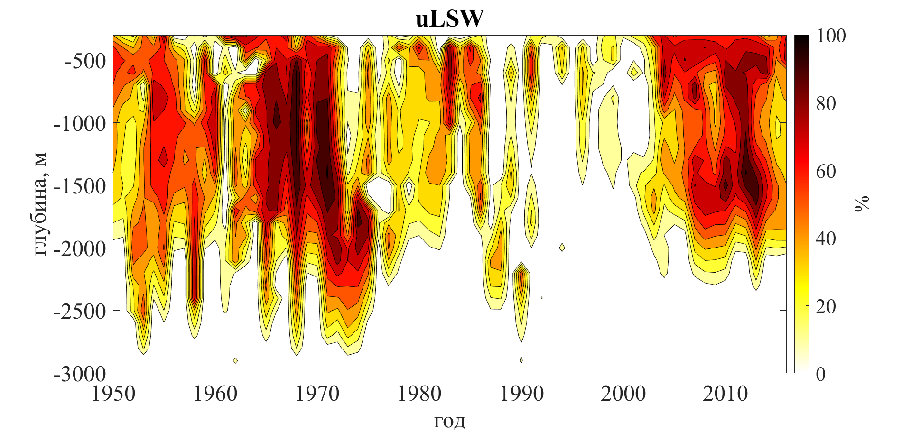
Рисунок №8 Концентрация uLSW, полученная в результате OMP анализа.
Процентное содержание LSW в бассейне моря Лабрадор за период с 1950-2016 гг. представлен на рис. №6(б). Несмотря на небольшие различия между uLSW и cLSW, они хорошо разделяются в ходе OMP-анализа. Практически полное отсутствие uLSW (рис.№8) в 1990-2000 гг. полностью компенсируется преобладанием cLSW в промежуточных глубинах. При этом, если ядро cLSW в эти годы наблюдается на глубинах более 2000 м, то ядро uLSW в последующие годы не распространяется глубже 1700 м.
Ядро iLSW за период 1950-2016 гг не наблюдалось глубже 1000 м. При этом формирование отчетливого ядра iLSW, с концентрациями водной массы выше 70%, сопровождалось активной адвекцией LSW лабрадорского происхождения и менее глубоким положением ядра IC (рис. №9-10). Заглубление ядра IC наблюдалось в 1960-1970 гг. и 2004-2011 гг. В первый период заглубление ядра IC сопровождалось небольшим содержанием iLSW, однако во время второго периода концентрации iLSW оставались значительными и снизились только в 2011 г.
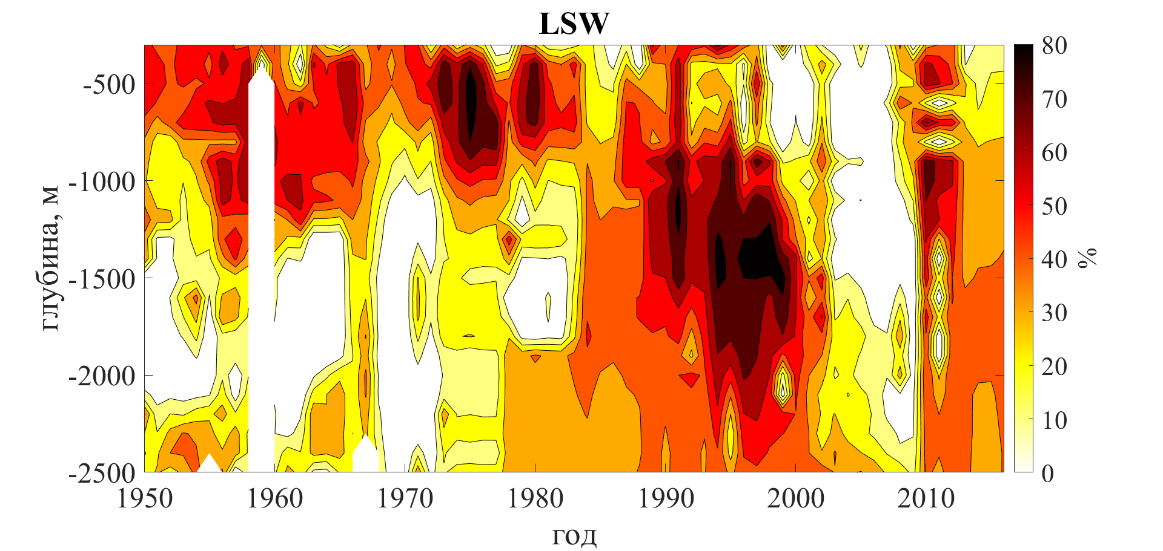
Рисунок №9 Концентрация LSW лабрадорского происхождения, вынесенная в бассейн моря Ирмингера.
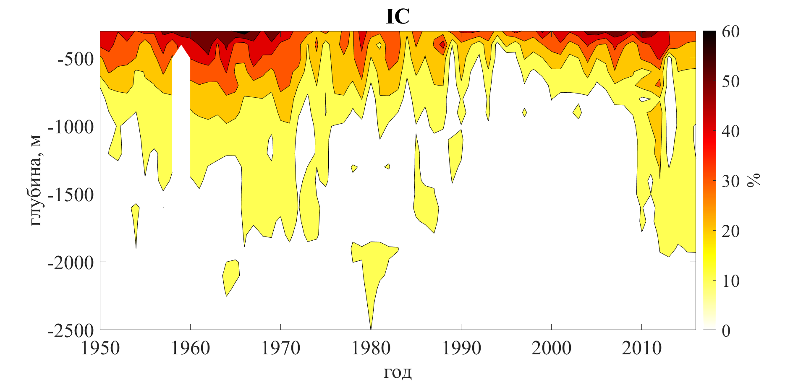
Рисунок №10 Концентрация IC, полученная в результате OMP анализа.

4.2. ИНДЕКС КОНВЕКЦИИ

Мы подразумеваем под индексом конвекции выражение, описывающее некоторое сочетание водных масс, которые сигнализируют о увеличении или уменьшении глубины перемешанного слоя в результате конвекции. Для определения весовых коэффициентов, с которыми водные массы воздействуют на глубину перемешанного слоя была применена пошаговая множественная линейная регрессия. Выбор конечной регрессионной модели определялся по устойчивости модели и по наибольшему полученному коэффициенту детерминации R2.
Водные массы, вошедшие в регрессию, являются суммой концентрации водной массы за этот и за предшествующий год с весами 0.5, для всех случаев кроме моря Ирмингера. Величина водной массы сформированной в результате ГК за предшествующий год оказывает влияние, так как оставаясь какое-то время в бассейне ослабляет стратификацию вод и повышает вероятность интенсивной ГК (Marshall and Schott, 1999; Nillson et al., 2003; Yashaev et al., 2007). Исключение составляет море Ирмингера, бассейн которого не изолирован от открытой части субполярной Атлантики, и воды, сформированные в результате ГК, практически сразу выносятся из мест формирования и попадают в глубинное западное пограничное течение (Le Bras et al., 2020).
Индекс конвекции, который был получен методом пошаговой множественной регрессии, в Гренландском море имеет вид:
$$IC=0.36∙GrDW-1.14∙ISAIW-0.10∙uPDW;R^{2}=0.52$$
Где IC – индекс конвекции (рис.№11(a)).
Выражение для индекса конвекции в море Лабрадор (рис.№11(б)):
$IC=cLSW∙8.26+2.87∙DSOW+uLSW∙8.03;R^{2}=0.82$.
Выражение для индекса конвекции в море Ирмингера (рис.№12(в)):
$IC=0.29∙iLSW-0.18∙NEADW+0.73∙LSW;R^{2}=0.60$.
Основное влияние на величину конвекции в Гренландском море оказывает формирование GrDW (и GSAIW). Когда конвекция ослабевает, промежуточный слой вод Гренландского моря начинают занимать воды, приносимые из Арктического бассейна (uPDW) и соседних морей Северо-Европейского бассейна (ISAIW). Интенсивность конвекции в Гренландском море постепенно уменьшалась, начиная с 70ых годов (когда впервые было отмечено формирование GSAIW). Минимальная конвекция наблюдалась в середине 90-ых годов. Начиная с конца 90-ых годов мы можем говорить о устойчивом усилении ГК в Гренландском море.
В море Лабрадор на величину конвекции оказывают влияние как теплая и холодная моды LSW, так и величина адвекции DSOW в бассейн моря Лабрадор. За резким сокращением конвекции в конце 90-ых годов следует продолжительный период неглубокой конвекции, который сопровождается ростом формирования uLSW (рис.№8) и средним потеплением всего бассейна моря Лабрадор (Yashayev et al., 2007). Согласно полученному индексу конвекции, такие эпизоды ослабления конвекции происходили в середине 70-ых и середине 80-ых годов. По мере удаления в прошлое смоделированный индекс конвекции в море Лабрадор становится неустойчивым, и примерно до 60-ых годов значения индекса конвекции возможно содержат довольно большие ошибки. Это вероятно связано с тем, что все члены индекса положительно влияют на конвекцию, и нет водной массы, присутствие которой указывало бы на ослабление конвекции.
Индекс конвекции в море Ирмингера имеет схожую изменчивость с индексом конвекции в море Лабрадор. Сильное влияние на индекс конвекции лабрадорской конвективной водной массы связано с тем, что сама по себе конвекция в море Ирмингера редко развивается глубже 1000 м. Соответственно, ослабление адвекции LSW в бассейн моря Ирмингера должно усиливать стратификацию вод глубже 1000 м, что приводит к ослаблению конвекции в море Ирмингера.
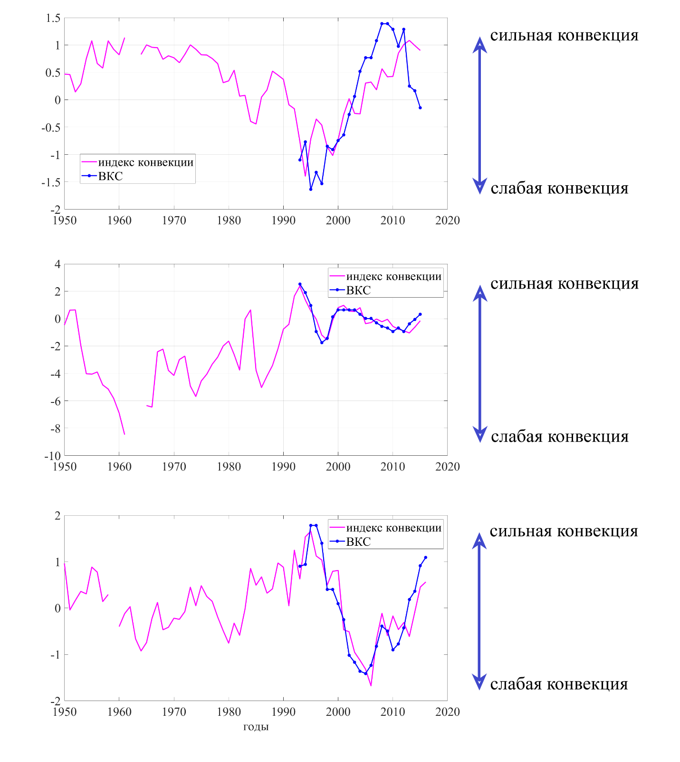
Рисунок №11 Временной ряд индекса конвекции и максимальной глубины верхнего квази-однородного слоя (ВКС) в морях Гренландском (а), Лабрадор (б) и Ирмингера (в).

5. ЗАКЛЮЧЕНИЕ
В результате работы был собран и обработан большой объем натурных данных по температуре, солености и биогенам. Полученные данные вошли в ОМР анализ, который позволил определить процентное содержание водных масс в бассейнах морей Гренландского, Лабрадор и Ирмингера. Временной ряд процентного содержания водных масс стал основой индексов ГК для морей субполярной Атлантики и атлантического бассейна Северного Ледовитого океана. Все смоделированные индексы конвекции были получены с коэффициентом детерминации от 0.5 до 0.8, и достаточно точно воспроизводят динамику среднегодовых значений максимальной глубины верхнего квазиоднородного слоя.
Анализ временной изменчивости процентного содержания водных масс и индексов ГК показал, что интенсивность конвекции в морях Гренландском и Ирмингера в большей степени связана с притоком вод из окружающих бассейнов, чем в море Лабрадор. Периоды слабой ГК в море Лабрадор скорее связаны с относительным потеплением его промежуточных водных масс.
Минимальные значения индекса ГК в Гренландском море наблюдались в середине 90-ых годов, однако начиная с конца 90-ых годов ГК интенсифицировалась вплоть до 2015-ого года. Снижение и увеличение ГК в море Ирмингера накладывается на соответствующее увеличение и снижение ГК в море Лабрадор, что по всей видимости связано с сокращением адвекции лабрадорских водных масс в бассейн моря Ирмингера в годы, которым предшествовала слабая конвекция в море Лабрадор.
Для всех индексов конвекции справедливо, что, по мере удаления от современного времени, точность индексов конвекции снижается. Это связано как с ограниченностью временного ряда построения регрессионной зависимости индекса конвекции по данным о максимальной глубине перемешанного слоя (1993-2016 гг.), так и с уменьшением количества натурных данных о биогенах в более ранние периоды наблюдений (Fedorov, Bashmachnikov, 2020). Тем не менее, сравнение с различными источниками показало, что с 1970 по 2016 гг. изменчивость индексов достаточно хорошо соответствует как имеющимся отрывочным данным по глубине конвекции в отдельные годы, описанным в литературе, так и результатам экспертного анализа изменчивости глубины конвекции по различным характеристикам вод океана.
Публикация выполнена при финансовой поддержке гранта СПбГУ № 93016972.
Список литературы
1. Федоров А. М., Башмачников И. Л., Белоненко Т. В. Локализация областей глубокой конвекции в морях Северо-Европейского бассейна, Лабрадор и Ирмингера //Вестник Санкт-Петербургского университета. Науки о Земле. – 2018. – Т. 63. – №. 3.
2. Башмачников И. Л. и др. Термохалинная конвекция в субполярных морях Северной Атлантики и Северо-Европейского бассейна СЛО по спутниковым и натурным данным. Часть 1: локализация областей конвекции //Современные проблемы дистанционного зондирования Земли из космоса. – 2018. – Т. 15. – №. 7. – С. 184-194.
3. Зеленько А. А., Реснянский Ю. Д. Глубокая конвекция в модели общей циркуляции океана: изменчивость на суточном, сезонном и межгодовом масштабах //Океанология. – 2007. – Т. 47. – №. 2. – С. 211-224.
4. Фалина А. С., Сарафанов А. А. О формировании нижнего звена меридиональной термохалинной циркуляции вод Северной Атлантики //Доклады Академии наук. – Федеральное государственное бюджетное учреждение" Российская академия наук", 2015. – Т. 461. – №. 6. – С. 710-710.
5. Фалина А.С., Сарафанов А.А., Добролюбов С.А., Запотылько В.С., Гладышев С.В. Конвекция и стратификация вод на севере Атлантического океана по данным измерений зимой 2013/14 гг. // Вестник Московского ун-та. Сер. 5: «География». 2017. № 4. С. 45–54
6. Bacon S., Gould W. J., Jia Y. Open‐ocean convection in the Irminger Sea //Geophysical research letters. – 2003. – Т. 30. – №. 5.
7. Blindheim J., Osterhus S. The Nordic Seas, main oceanographic features //Geophysical Monograph-American Geophysical Union. – 2005. – Т. 158. – С. 11.
8. Brakstad A. et al. Water mass transformation in the Greenland Sea during the period 1986–2016 //Journal of Physical Oceanography. – 2019. – Т. 49. – №. 1. – С. 121-140.
9. Le Bras I. A. A. et al. Rapid export of waters formed by convection near the Irminger Sea's western boundary //Geophysical Research Letters. – 2020. – Т. 47. – №. 3. – С. e2019GL085989.
10. Broecker W. S. The biggest chill //Natural History Magazine. – 1987. – С. 74-82.
11. Buckley M. W., Marshall J. Observations, inferences, and mechanisms of the Atlantic Meridional Overturning Circulation: A review //Reviews of Geophysics. – 2016. – Т. 54. – №. 1. – С. 5-63.
12. Fedorov A. M., Bashmachnikov I. L. Accuracy of the deep convection intensity from a limited number of casts //Dynamics of Atmospheres and Oceans. – 2020. – Т. 92. – С. 101164.
13. Fröb F. et al. Inorganic carbon and water masses in the Irminger Sea since 1991 //Biogeosciences. – 2018. – Т. 15. – №. 1. – С. 51-72.
14. Jeansson E. et al. Sources to the East Greenland Current and its contribution to the Denmark Strait Overflow //Progress in Oceanography. – 2008. – Т. 78. – №. 1. – С. 12-28.
15. Jenkins W. J. et al. Water mass analysis for the US GEOTRACES (GA03) North Atlantic sections //Deep Sea Research Part II: Topical Studies in Oceanography. – 2015. – Т. 116. – С. 6-20.
16. Jochumsen K. et al. Revised transport estimates of the D enmark S trait overflow //Journal of Geophysical Research: Oceans. – 2017. – Т. 122. – №. 4. – С. 3434-3450.
17. de Jong M. F. et al. Convective mixing in the central Irminger Sea: 2002–2010 //Deep Sea Research Part I: Oceanographic Research Papers. – 2012. – Т. 63. – С. 36-51.
18. de Jong M. F., de Steur L. Strong winter cooling over the Irminger Sea in winter 2014–2015, exceptional deep convection, and the emergence of anomalously low SST //Geophysical Research Letters. – 2016. – Т. 43. – №. 13. – С. 7106-7113.
19. Leffanue H., Tomczak M. Using OMP analysis to observe temporal variability in water mass distribution //Journal of Marine Systems. – 2004. – Т. 48. – №. 1-4. – С. 3-14.
20. García-Ibáñez M. I. et al. Water mass distributions and transports for the 2014 GEOVIDE cruise in the North Atlantic //Biogeosciences. – 2018. – Т. 15. – №. 7. – С. 2075-2090.
21. Marshall J., Schott F. Open‐ocean convection: Observations, theory, and models //Reviews of geophysics. – 1999. – Т. 37. – №. 1. – С. 1-64.
22. McCartney M. S., Talley L. D. The subpolar mode water of the North Atlantic Ocean //Journal of Physical Oceanography. – 1982. – Т. 12. – №. 11. – С. 1169-1188.
23. Meincke, J., Jonsson, S., and Swift, J. H. 1992. Variability of convective conditions in the Greenland Sea. ICES Marine Science Symposia, 195: 32–39.
24. Nilsson J., Broström G., Walin G. The thermohaline circulation and vertical mixing: Does weaker density stratification give stronger overturning? //Journal of Physical Oceanography. – 2003. – Т. 33. – №. 12. – С. 2781-2795.
25. Karstensen J. et al. Water mass transformation in the Greenland Sea during the 1990s //Journal of Geophysical Research: Oceans. – 2005. – Т. 110. – №. C7.
26. Onarheim T. Variability in deep water mass properties and mixing in the Norwegian Sea : дис. – The University of Bergen, 2016.
27. Pickart R. S. et al. Deep convection in the Irminger Sea forced by the Greenland tip jet //Nature. – 2003. – Т. 424. – №. 6945. – С. 152-156.
28. Piron A. et al. Argo float observations of basin-scale deep convection in the Irminger sea during winter 2011–2012 //Deep Sea Research Part I: Oceanographic Research Papers. – 2016. – Т. 109. – С. 76-90.
29. Rhein M., Kieke D., Steinfeldt R. Advection of N orth A tlantic D eep W ater from the L abrador S ea to the southern hemisphere //Journal of Geophysical Research: Oceans. – 2015. – Т. 120. – №. 4. – С. 2471-2487.
30. Rudels B. et al. The East Greenland Current and its contribution to the Denmark Strait overflow //ICES Journal of Marine Science. – 2002. – Т. 59. – №. 6. – С. 1133-1154.
31. Schmidt S., Send U. Origin and composition of seasonal Labrador Sea freshwater //Journal of Physical Oceanography. – 2007. – Т. 37. – №. 6. – С. 1445-1454.
32. Straneo F., Pickart R. S., Lavender K. Spreading of Labrador sea water: an advective-diffusive study based on Lagrangian data //Deep Sea Research Part I: Oceanographic Research Papers. – 2003. – Т. 50. – №. 6. – С. 701-719.
33. Tanhua T., Olsson K. A., Jeansson E. Formation of Denmark Strait overflow water and its hydro-chemical composition //Journal of Marine Systems. – 2005. – Т. 57. – №. 3-4. – С. 264-288.
34. Tanhua T., Olsson K. A., Jeansson E. Tracer evidence of the origin and variability of Denmark Strait Overflow Water //Arctic–Subarctic Ocean Fluxes. – Springer, Dordrecht, 2008. – С. 475-503.
35. Tomczak M., Large D. G. B. Optimum multiparameter analysis of mixing in the thermocline of the eastern Indian Ocean //Journal of Geophysical Research: Oceans. – 1989. – Т. 94. – №. C11. – С. 16141-16149.
36. Yashayaev I. Hydrographic changes in the Labrador Sea, 1960? 2005 [Prog. Oceanogr. 73 (2007) 242- 276] //Progress in Oceanography. – 2007. – Т. 75. – №. 4. – С. 857.

